数字传感器MPXY8020A与MSP430的接口设计
［ 来源：单片机及嵌入式系统应用 作者：郑启忠 朱宏辉 点击数：1850 更新时间：2006-10-3 ］
摘 要：介绍数字式气压和温度传感器MPXY8020A的片内结构、引脚功能、工作方式、口原理和软件设计；详细讨论气压和温度数据的采样、采样值与真实值问的转换和采样值的误差处理，并给出该传感器与单片机MSP430F1232的接口原理图和部分c程序代码。
关键词：MPXY8020A 压力 温度 传感器 MSP430F1232
1 概述
MPXY8020A是摩托罗拉公司于2003年推出的汽车轮胎气压监测传感器。其内部集成了气压传感器、温度传感器和数字接口电路，8引脚SSOP封装；能承受的最大气压为1400MPa。MPXY8020A的功耗比较低，特别适用于轮胎气压和温度监测系统，能和摩托罗拉的无线遥控开锁系统集成在一起，组成低成本、高集成度的系统。此外，MPXY8020A还可应用于其他气压和温度监测系统中。
2 片内结构
MPXY8020A的功能结构如图1所示。气压信号的采样由电容式传感器完成，温度信号的采样由薄膜电阻完成，此外，片内集成了数字接口电路。整个传感器采用硅CMOS工艺加工而成[1]。
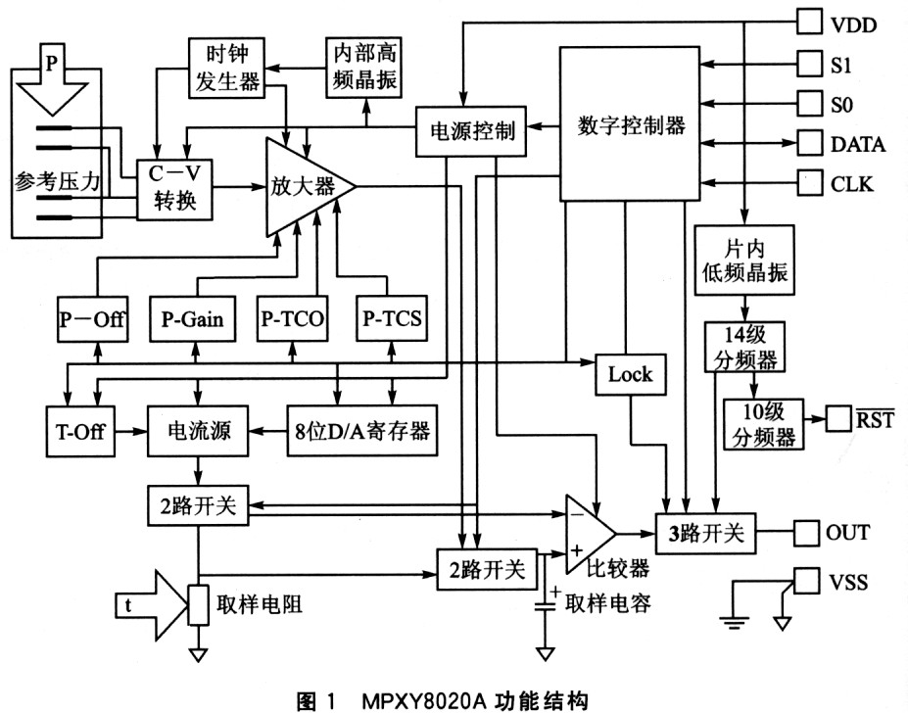
气压信号的采样分两步完成：首先是把采样电容上的信号转换为电压信号，然后用开关式电容放大器对信号进行放大，以提高采样的准确度。电容放大器带有温度补偿电路，采样偏移量可调，并且可以通过在EEPROM寄存器中写入校正值进行采样信号的校正。气压信号值的大小通过电压比较器确定。在气压转换前，外部微控制器通过MPXY8020A的数字接口输入8位极限值。片内8位DAC(数模转换器)把该值转换成相应的模拟电压，电压比较器把采样的电压值与该值进行比较，在OUT引脚输出比较后的结果。当采样值高于输入值时，OUT引脚为高电平；反之，为低电平。温度信号的采样由带有正温度系数的薄膜电阻完成。由图1可见，通过2路开关，可选择传感器工作于气压采样状态或温度采样状态。温度信号的采样过程与气压信号的采样过程相似。
在MPXY8020A片内，集成了1个低频率、低功率的5．4 kHz晶体振荡器，1个14级的分频器。通过14级分频，可在OUT引脚得到周期性(一般3 s)的输出信号。该信号还可以用作微控制器的中断源。此外，MPXY8020A片内还集成了1个10级的分频器，通过该分频器，传感器可每隔52 min使外部微控制器复位1次，以防程序长时间跑飞。为了节能，可通过MPXY8020A的引脚，控制其工作于不同的工作状态。
3 引脚功能及工作方式
3.1 引脚功能
MPXY8020A的各个引脚如表1所列。MPXY8020A的片内电路通过引脚VDD(正电平)和引脚VSS(地)供电。在VDD与VSS之间，通常接1个0．1 ?F的电容进行电源滤波。OUT引脚在采样值高于电压比较器的极限值时，输出1；反之输出0。电压比较器的极限值由外部微控制器通过数字接口输入到MPXY8020A片内的8位DAC寄存器。当MPXYS020A工作于空闲状态时，OUT引脚被置高，直到14级分频器发生溢出时，该引脚输出一个负脉冲。RST引脚通常被置为高电平；当1O级分频器发生溢出时，被置为低电平。这个引脚通常用于使外部微控制器复位。10级分频器的溢出周期为52 min，这跟MPXY8020A的工作状态无关。S0和S1引脚一起，用于工作方式选择。在设置电压比较器的极限值时，DATA引脚为串行数据输入引脚。CLK引脚用于提供串行读写数据的时钟。向MPXY8020A写数据时，在CLK引脚信号的上升沿，串行数据从DATA引脚按时序送到片内移位寄存器，在CLK引脚信号的第8个下降沿，数据被送到片内D/A寄存器。S0、S1、DATA和CLK四个引脚都内置了施密特触发器，以提高芯片的抗干扰性，并且这四个引脚都内置了下拉电阻，所以当它们被悬空时，都为低电平。
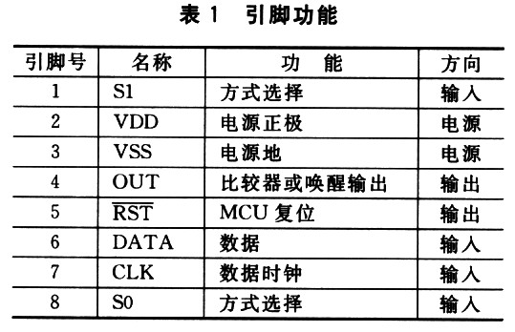
3.2工作方式
MPXY8020A有4种工作方式，其工作于哪种工作方式由S1和S0引脚的电平来决定，如表2所列。只要VDD引脚有足够的供电电压，不管MPXY8020A工作于何种工作方式，其内部的多路开关、D/A寄存器、低频振荡器和输出脉冲分频器都处于激活状态。需要注意的是，无论MPXY8020A工作于气压采样方式还是温度采样方式，所有的EEPROM位都处于激活状态。如果为了节能而把VDD引脚置为低电平，有必要把所有引脚的电平都置为低电平，以免MPXY8020A被误激活。
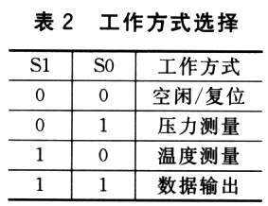
4 MPXY8020A与MSP430F1232的接口
4．1接口电路
MPXY8020A传感器和MSP430F1232的接口电路如图2所示。其中的串行通信SPI是靠CLK和DATA引脚实现的。传感器在CLK引脚信号的上升沿读取DATA的1位数据，连续8位为1个周期。对于不具备SPI接口的微控制器，可以通过I/O口软件仿真的方式实现通信。本系统中，通过MSP430F1232的I/O口软件仿真SPI，实现采样极限值的设置。
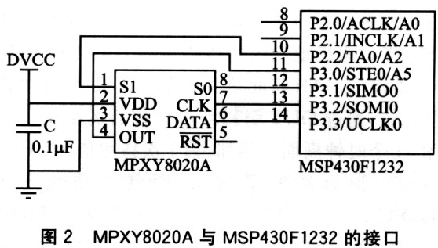
4．2 软件设计
4．2.1 给MPXY8020A发送1字节数据
在给MPXY8020A设置气压和温度采样极限值时，极限值以字节为单位发送给MPXY8020A。我们编写了一个向MPXY8020A发送1字节数据的函数，方便于系统中重复调用，该函数的代码如下[2]：
void MPXY8020A_sendByte(uchar MPXY8020A_data){
uchar i；
P3DIR |=mpxy8020_clk+mpxy8020_dat；
//CLK和DAT引脚为输出
Delay650us()；
P30UT＆=~mpxy8020_clk； //CLK引脚清0
for(i=0；i<8；i++){
if((MPXY8020A_data&BIT7)=BIT7)f
//高位在前
P3OUT |=mpxy8020_dat； //OUT引脚置1
else{
P3OUT &= ~mpxy8020_dat //OUT引脚清0
}
P3OUT |=mpxy8020_clk； //CLK引脚置1
Dday20us(1)；
P30UT＆=～mpxy8020_clk； ／／CLK引脚清0
Delay20us(1)。
MPXY8020A_data=MPXY8020A_data<<1;
／／左移1位
}
4. 2. 2温度和气压数据的读取
获取MPXY8020A传感器气压和温度数据的方法有逐次逼近法和报警值检查法。逐次逼近法能够获得8位精度的转换结果，但需要较长的转换时间和消耗较多的电能。报警值检查法是预先设置一个气压或温度的报警值，然后监测OUT引脚的电平来确定气压和温度值是否超过报警值。这是一种低功耗模式，在不需要知道准确的气压／温度值时，可采用这种工作方式。本系统中采用的是逐次逼近法。
MPXYS020A传感器利用外部的MSP430F1232作为逐次逼近程序的控制器，MSP430F1232将猜测的极限值通过SPI接口串行地发送到传感器的DAR(数／模转换寄存器)。器件内DAR将此猜测值变为模拟值，并与待测的气压值比较，通过OUT引脚给出比较后的结果。每次比较需用64个时钟周期。例如：第1次猜测值为0x80，如果检测OUT脚为高电平，则说明气压值大于0x80，MSP430F1232通过SPI再送人0xC0，检测OUT引脚的状态，如果这次OUT引脚是低电平，说明气压在0x80和0xC0之间，重复这样的过程，直到逼近近似值。整个过程类似对分搜索，首先，取全量程值的一半作为第1个猜测值，并送人数／模转换寄存器，然后监测传感器OUT引脚的输出状态。若OUT引脚的输出为“低”，说明猜测值太大或者和取样值接近；若OUT引脚的输出保持“高”，则说明猜测值太小。转换结果寄存器作为一个变量由MSP430F135实时修改。如果猜测值太小，结果寄存器的最低位置“1”；如果猜测值太大，结果寄存器的最低位置“0”，使用新的猜测值继续逼近，直到得到最终结果。
用逐次逼近的方法读取MPXY8020A温度数据的程序代码如下：
void MPXY8020A_temperature_sample(void){
uchar MPXY8020A_temp=0；
P3D1R&=～mpxy8020_ut； ／／INPUT
MPXY8020A_temp=BIT7；／／N始值为128，即位7=1
MPXY8020A_standby_state()； ／／待机模式
MPXY8020A__sendByte(MPXY8020A_Xemp)；
／／发送极限值
MPXYS020A_temperature_state()； ／／测量温度模式
MPXY8020A_output_state()； ／／读数据模式
if((P31N＆mpxy8020_out)==mpxy8020_out){
／／比较OUT引脚是否为1
MPXYS020A_temp |=BIT6； ／／位6=1
}
else{
MPXY8020A_temp&=~B1T7;／／位7=0
MPXY8020A_temp |=BIT6； ／／位6=1
:／／省略部分为从位6到位1的重复逼近的程序，其c
／／代码与位7的相似
MPXY8020A_standby_state()； ／／待机模式
MPXY8020A_sendByte(MPXY8020A_temp)；
／／发送极限值
MPXY8020A_temperature_state()； ／／测量温度模式
MPXY8020A_output_state(); ／／读数据模式
if((P3IN＆mpxy8020_out)==mpxy8020_out)
／／比较OUT引脚是否为1
{}
else{
MPXY8020A_temp&=～BITO；／／位0=0
}
temperature=MPXY8020A_temp；
／／用全局变量储存采样值
读取MPXY8020A气压数据的函数代码与读取温度的函数相似。限于篇幅，本文不再细述。
4.2．3温度和气压数据的转换
(1)温度数据的转换
根据表3，可以把温度采样值转换为实际温度值。实际温度值的单位为℃。众所周知，单片机对浮点数的处理能力不强，因此，为了便于单片机进行运算和保留更高的准确度，对转换后的实际温度值放大了100倍。例如，1501对应于15．01℃。
当采样温度值小于-40℃对应的值时，按0．8℃／位的变化率进行计算。温度采样值小于25℃对应的采样值时，以上限为基准进行计算，因为其上限出现的机率更大，这样得出的结果误差会小些；当采样温度值大于25℃对应的采样值时，以下限为基准进行计算，因为下限出现的机率更大。比如，采样值介于25℃对应的采样值和70℃对应的采样值之间，则以25℃为基准。
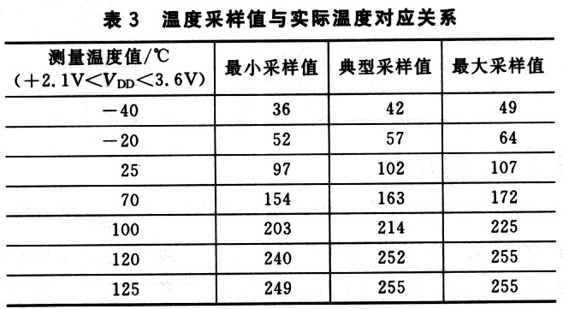
(2)气压数据的转换
MPXY8020A测量的气压范围约为0～600 kPa，测得的值与气压之间的转换关系由下式给出：P=2．5×Output±气压误差式中，Output为测量得到的值(在0～255之间)，气压误差由MPXY8020A的数据手册给出(将在下一节中讨论)；P为转换后的气压值，单位为kPa。
4.2.4气压数据的误差处理
MPXY8020A所测得的气压是存在误差的，并且，在不同的温度区间、不同的工作电压、不同的气压的情况下，其误差也不一样。MPXY8020A的气压误差由其数据手册给出，表4列出其在250 kPa～450 kPa气压区间下的误差值。
由表4可以看出，阴影部分的误差较小。当电压低于2．5 V或者温度过低或者温度过高的情况下，所测得的温差比较大。为了减小测量误差，MPXY8020A应工作于2．5～3．3 V的电压区间。
由于各个传感器的误差不尽相同，因此，可以通过实际测量得出其具体的气压误差，然后再在程序中加上或者减去这个误差值，这样所得出的气压值就更加接近真实值。此外，也可以通过分段多次测量的方法，得到更好的测量结果。
结 论
MPXY8020A为数字式气压和温度传感器，体积小、接口简单、工作稳定可靠、功耗小；适用于对体积要求比较高的气压和温度测量系统，尤其适用于无线汽车轮胎气压监测系统。本设计已应用于某无线汽车轮胎气压监测系统中，经实践证明使用效果良好。
(综合电子论坛)

